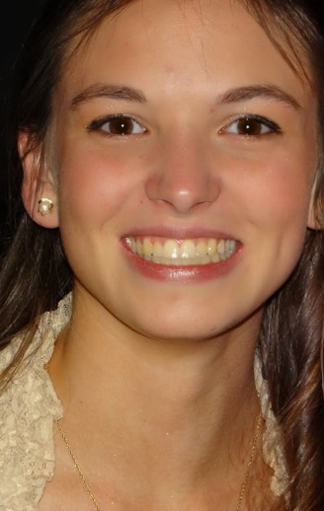
CURRÍCULUM VITAE

Datos Personales

Nombre y Apellido: Gómez, Lía Celeste
D.N.I: 38.416.902
Domicilio: Las Vírgenes y Sagrada Familia S/N- San Rafael (Mendoza)
Estado Civil: Soltera
Fecha de Nacimiento: 5 de setiembre de 1994
Edad: 23 años
Teléfono: 2604564785 (celular)
Horario Disponible: Todo el día
Correo electrónico: chelul_123@hotmail.com

Formación académica
Universitario: 5º año de Contador Público y Perito Partidor (Año Lectivo 2018)- Facultad de Ciencias Económicas, UNCuyo.
Total de Materias 36
Total de materias aprobadas 34
Secundario: Bachiller Humanista y Ciencias Sociales, Orientación Regional- Colegio PS- 221 “Santa María del Valle Grande”
Idioma: Inglés (Nivel Básico)
Informática: Herramientas de Microsoft Office, Internet, Programas de Gestión Contable: Tango y Tiempo

Experiencia Laboral

- Pasantía No Rentada (Año 2015)
Lugar: Estudio Contable “Falcone, Díaz y Dziapka”
Domicilio: Maza 200 “b”
- Administrativo-Contable (Año 2016)
Lugar: Estudio Contable “Falcone, Díaz y Dziapka”
Domicilio: Maza 200 “b”

Desarrollo de las siguientes actividades: Manejo de Tiempo Gestión, Liquidación de Impuestos (IVA, Ingresos Brutos, F931) y Tramites de Banco.

- Administrativo-Contable (Año 2017-2018)
Lugar: Hotel Valle Grande
Domicilio: Ballofet 2773 (oficina)

Desarrollo de las siguientes actividades: Manejo de Excel y de Tango Gestión, Liquidación de Sueldo, Liquidación de Impuestos (IVA, F931), Contabilización de Facturas, Trámites de Bancos y Gestión con Proveedores.

Capacitación

- Tango Gestión Básico (Nivel I)-Dictado en Facultad de Ciencias Económica, UNCuyo (Actualmente).
- Liquidación de Haberes (Nivel I)- Profesor Montoya, Pablo Antonio (Técnico Superior en Gestión Laboral).
- Jornadas de Actualización Impositiva: Ganancia-Monotributo-PYMES-Modificación IVA- Dictada por el Contador Nicolás Aroma.
- “Exportaciones e Importaciones” Comercio Exterior- Dictado por Lic. Suarez José Ramón y Sr Posobon Juan.
- Jornada de Actualización Contable: Las nuevas normas legales y técnicas que afectan la profesión. Dictado por Contador Luis Cinta.
- Jornadas de Ciencias Económicas 2014.
- Ley Impositiva 2013- Actualizaciones y nuevas disposiciones de la Ley Impositiva 2013- Impuesto a los Ingresos Brutos- Dictado por Contador Nicolás Aroma.

